Členské obce
Svazku Šlapanicko
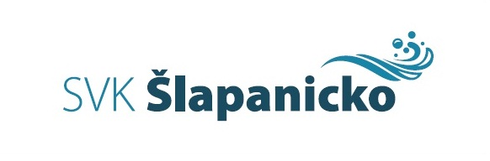

Váš dopis značky ze dne: Naše značka: Vyřizuje: Ing. Staňková Datum: 9.7.2018

Věc:
Informace o zveřejnění dokumentů podle zákona 250/2000 Sb.

Svazek obcí pro vodovody a kanalizace Šlapanicko (dále jen Svazek) se sídlem Masarykovo nám. 546/9, Šlapanice, IČ: 49458833 oznamuje, že podle zákona č. 250/2000 Sb. o rozpočtových pravidlech územních rozpočtů, v platném znění, zveřejnil na svých webových stránkách www.slapanicko.cz v sekci Rozpočty a závěrečné účty

Schválený závěrečný účet za rok 2017
Do listinné podoby uvedených dokumentů lze nahlédnout v kanceláři tajemnice Svazku v sídle Svazku.
Členské obce Svazku jsou povinny zveřejnit toto oznámení na svých úředních deskách.

Ing. Markéta Staňková
tajemnice Svazku

